״היפה והטבע״
סינגל חדש מאת אמן מוזיקת העולם ינון מועלם
מילים: דויד מועלם ז״ל לחן והפקה מוזיקלית: ינון מועלם

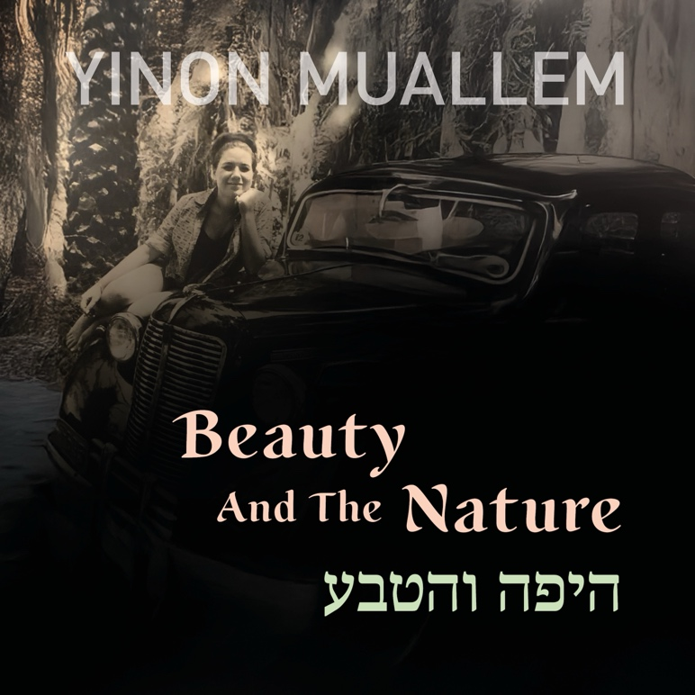

לפני מספר חודשים פשפשתי בניירות והתווים הישנים שלי ולפתע מצאתי את הנייר הדהוי מ- 2009 בו אבא מבקש ממני לבחון עם השיר שכתב ראוי להלחנה ואני, אני פשוט שכחתי מזה. אבא כבר לא בין החיים אבל כשנפגשתי שוב בשיר הנוגע ידעתי בכל רמ״ח איבריי שהוא ראוי להלחנה. התיישבתי ליד הקלידים ומשם זה התחיל. הקלטתי את העוד, כלי ההקשה ושירתי בביתי בשטוקהולם ודינה קיטורסקי הוסיפה את נגינת הפסנתר מירושלים.
לפי מיטב הבנתי אבא מתאר את המלחמה הפנימית כשהוא מדמיין את ״היפהיפיה המדומה״ שאותה אולי פגש? אבל הוא מבקש ממנה להסתלק מחייו\מוחו שכן בחייו יש רק אשה אחת. אמא שלי.
״אני רוצה רק במה שיש לי״
הסינגל הזה יוצא ממש לפני ביקור שלי בארץ שיכלול קונצרטים וכיתות אמן 12-19 לינואר.
השיר מופץ בפטיפון
לצפייה: בקליפ שצולם בשטוקהולם
עיצוב עטיפה: Dilek Sisli
וידאו: Dilek Muallem
עריכת וידאו: Baris Karabacak
לפרטים נוספים: ינון מועלם yinonmuallem@gmail.com

